东南大学专业学位硕士研究生
专业实践应用操作说明（校内外导师）
2020-07-31

登录系统入口
登录东南大学综合服务大厅http://ehall.seu.edu.cn/new/index.html，系统采用统一身份认证登陆，用户名为一卡通号，忘记密码访问https://newids.seu.edu.cn/authserver/getBackPasswordMainPage.do进行找回密码操作。
注：推荐使用360极速浏览器极速模式或谷歌浏览器。如存在界面无法加载或信息展现不及时的情况，请清除浏览器缓存后重新登录。
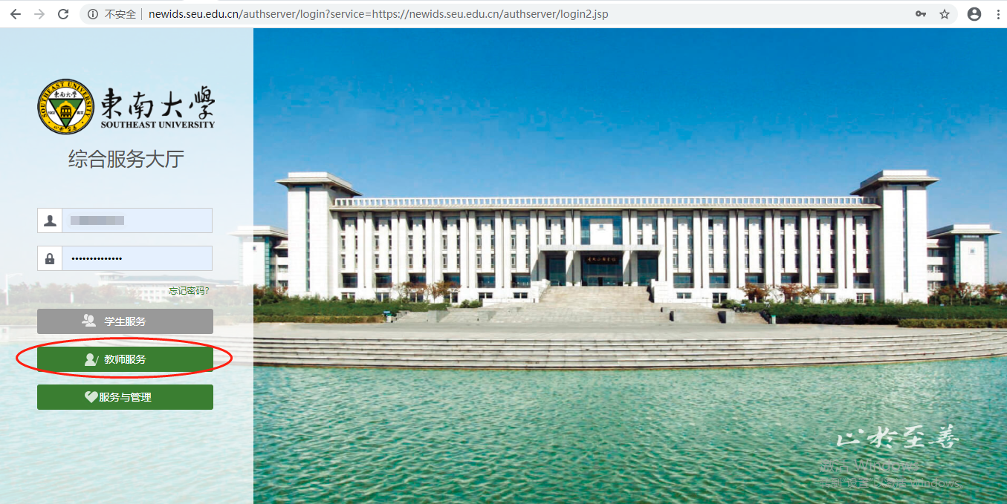

进入“专业实践管理应用_东南大学”
打开东南大学综合服务大厅，点“服务”，搜索“专业实践管理应用_东南大学”（支持模糊搜索），进入该服务。
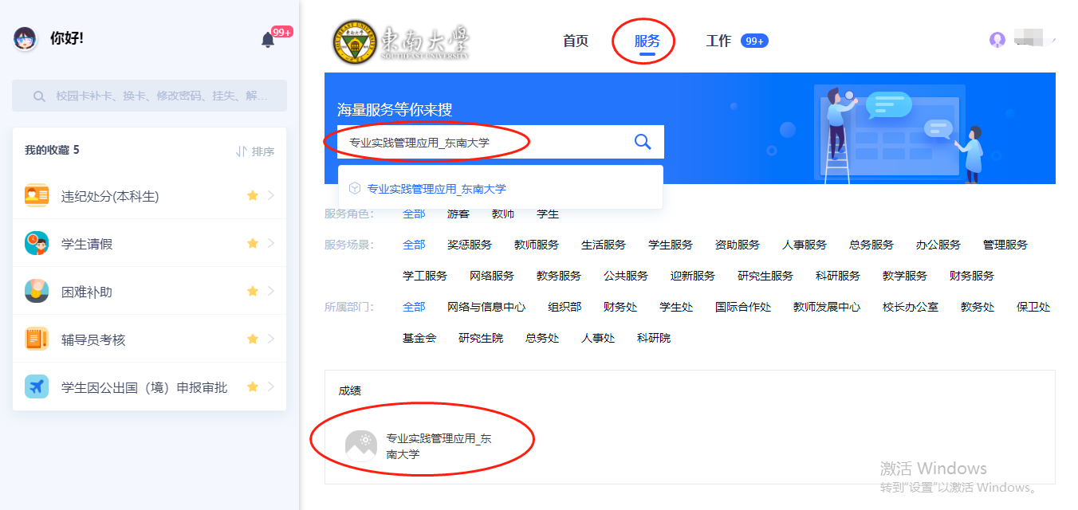

如何审核专业实践计划
- 进入服务后，选择“研究生导师组”进入服务（校外导师选择“实践导师组”），即可看到待审核信息，点击“详情”查看实践计划详细信息。
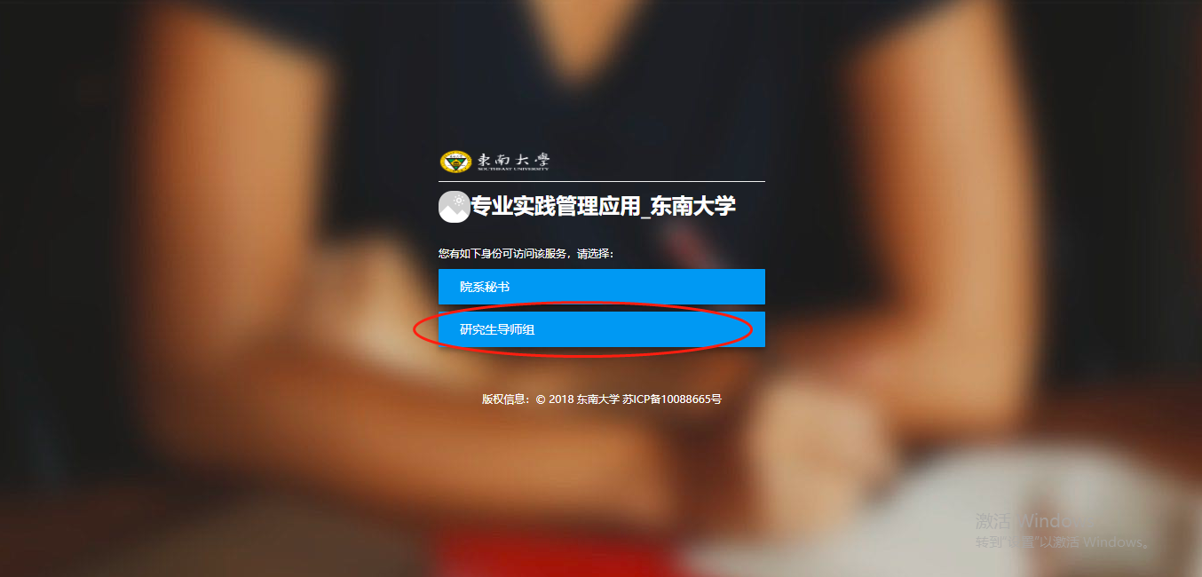

2、根据学生提交详细实践计划信息，导师可进行“审核通过”，“审核退回”，“审核不通过”操作。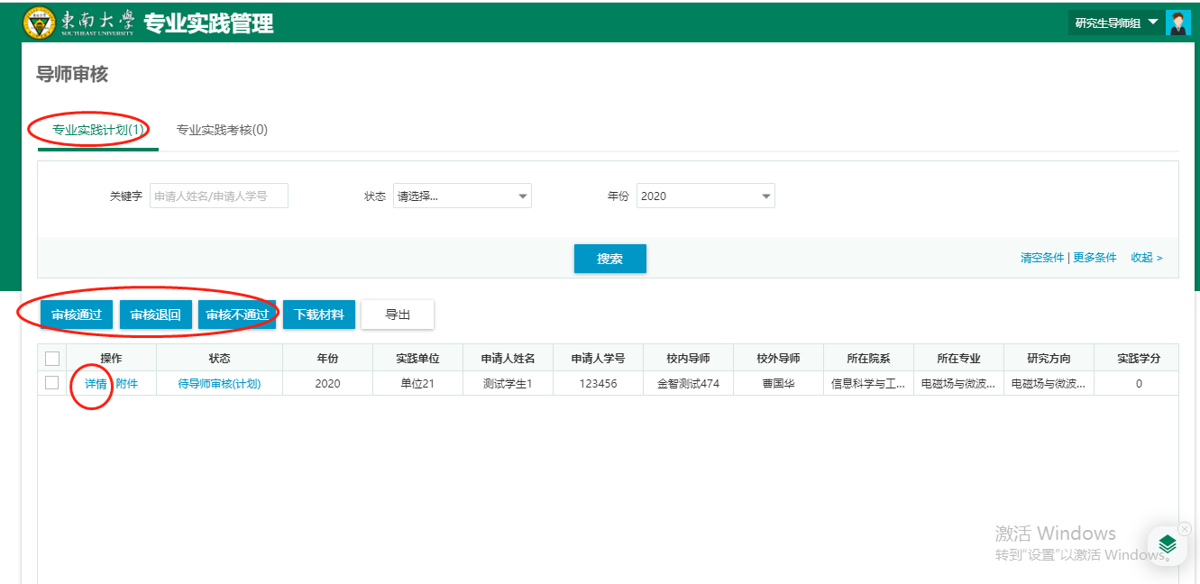

问题反馈
如果系统使用过程中遇到问题，可以点击右下角的“意见反馈”按钮，系统会自动截取当前页面，可以把有疑问的地方圈起来，以便我们更好定位问题。
